臺北市立松山高級中學九十四學年度第二學期期末考 高一基礎物理試題

一、單選題 (40題 每題2.5分 共100分)
1. 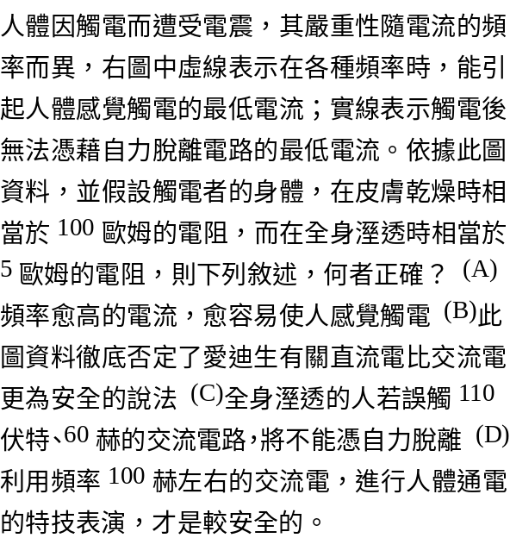 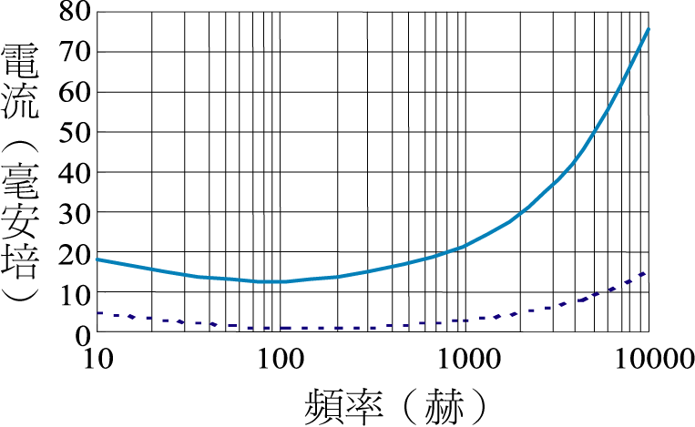
2. 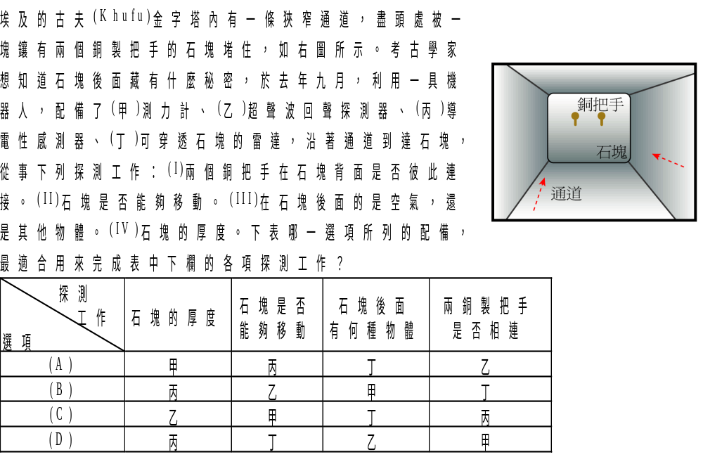
3. 下列有關幾位科學家重要研究發現的敘述，何者錯誤？ (A)伏打：發現一連串銅片與鋅片夾潮溼硬紙板，可產生長時間穩定電流 (B)庫侖：
發現直導線通電流時會使附近磁針偏轉 (C)歐姆：發現一般金屬導線兩端電壓與通過電流成正比關係 (D)法拉第：發現磁場的變動會產生電
流。
4. 家電用的電磁爐，通常是根據法拉第的電磁感應原理，利用磁場使置於爐面上的鍋子出現應電流，再透過電流的熱效應，使鍋子產生高溫以
烹煮食。下列有關此種電磁爐與所用鍋子的敘述，何者正確？ (A)電磁爐所用的鍋子必須是電的絕緣體 (B)電磁爐使用的是隨時變化的磁場(C)
電磁爐所用的鍋子必須是熱的絕緣體 (D)鍋子中出現的感應電流必為直流電。
5. 下列有關於靜電實驗的敘述中，哪一個是較正確的？ (A)空氣濕度大時，靜電效果較佳 (B)摩擦起電較適用於質料相異的兩絕緣體 (C)以靜電
感應使A物帶電，則A物宜為絕緣體 (D)實心體中各導體以具有尖端者較不易漏電 (E)摩擦起電時，最後帶正電的物體，為獲得另一物體轉
移的質子所致。
6. 下列生活中常見的現象，哪一個最足以說明摩擦起電？ (A)影印機工做原理 (B)電視機螢幕上總是很快就會蒙上一層灰塵 (C)蛀牙時，牙醫利
用金屬粉填塞蝕洞。當吃東西不小心以不鏽鋼的湯匙碰到它，會有酸麻的感覺 (D)烘衣機烘完衣服後，衣服常常會黏在一起。
7. 有一電阻遵守歐姆定律，改變其兩端電壓V，測通過電阻的電流I。則其電阻R和電壓V之關係，圖為何？
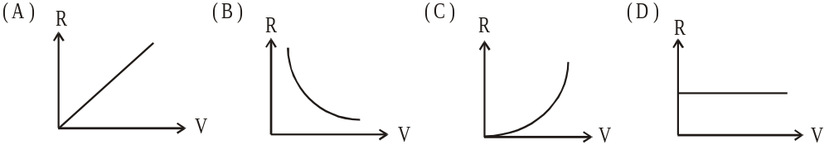
8. 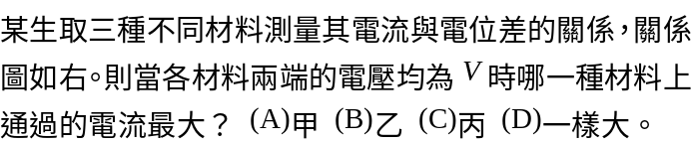 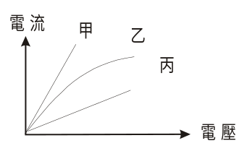
9. 電阻為10歐姆之電爐，外接110伏特的電源。若將電阻線減去一半後，接相同的電源，則產生的功率為原來的幾倍？ (A)1 (B)2 (C)4 (D)8 。
10. 下列何種方法可以使電爐消耗電功率減小到原來的一半 (A)使電爐的電阻減半 (B)使電壓減半 (C)使電流減半 (D)使電壓和電爐的電阻各減
一半。
11. 廚房裡有電鍋(110伏特、1000瓦特)、電燈(110伏特、100瓦特)、電視(110伏特、200瓦特)。如果把3電器並聯，而且同時使用，則下列敘
述何者錯誤？ (A)需要電源電壓為(110＋110＋110)伏特 (B)總消耗功率為(1000＋100＋200)瓦特 (C)總供應電流(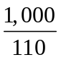)＋(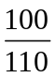)＋(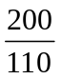)
(D)3個電器同時使用的總電阻，比任何單獨使用時的電阻小。
12. 使用規格110伏特、1000瓦特的電鍋時，需要用多大電流規格的保險較安全？ (A)5 (B)10 (C)15 (D)20 安培。
13. 某生家中電表相隔兩個月的讀數分別為27252與28152，若一度電費的單價為2元，問兩個月需付的電費為若干？ (A)900 (B)1800 (C)2700
(D)3600。
14. 教室每天早上七點至下午五點使用40瓦特的日光燈20盞，若每月以30天計算，電費每度為3元，則每月需付電費若干元？ (A)720 (B)360
(C)240 (D)24。
15. 有一條載有直流電的長直導線，其周圍的磁場分布，下列何者正確？
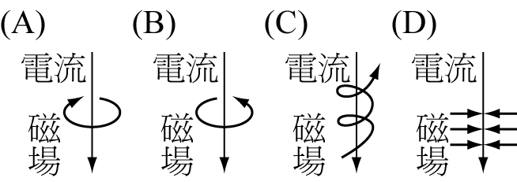
16. 甲、乙、丙、丁四線圈，下列哪二組的轉動方向相同？ (A)甲乙 (B)甲丙 (C)甲丁 (D)丙丁。
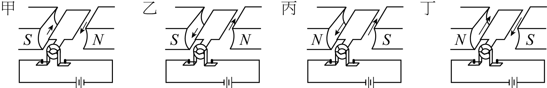
17. 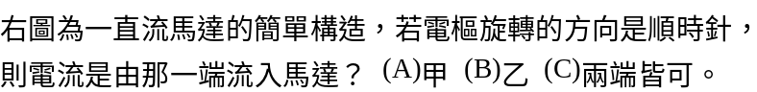 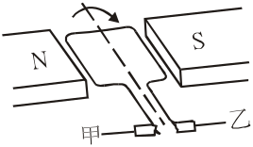
18. 下列有關幾位科學家重要研究發現的敘述，何者錯誤？ (A)伏打：發現一連串銅片與鋅片夾潮溼硬紙板，可產生長時間穩定電流 (B)庫侖：
發現直導線通電流時會使附近磁針偏轉 (C)歐姆：發現一般金屬導線兩端電壓與通過電流成正比關係 (D)法拉第：發現磁場的變動會產生電
流。
19. 一變壓器的原線圈有100匝，副線圈有300匝。若原線圈輸入110伏特、60赫的交流電，則副線圈輸出的電壓及頻率為 (A)110伏特、60
赫 (B)330伏特、180赫 (C)110伏特、180赫 (D)330伏特、60赫。
20. 欲把120伏特的交流電電壓降至6伏特，若變壓器中原線圈的匝數為600匝，則副線圈應為若干？ (A)20 (B)30 (C)720 (D)3600 (E)12000 匝。
21. 下列敘述中何者正確？ (A)保險絲是利用電流磁效應 (B)燈泡是利用電磁感應 (C)電磁鐵是利用電磁感應 (D)變壓器是利用電流磁效應及電
磁感應。
22. 有關變壓器敘述：
(a)僅能升壓不能降壓
(b)原線圈與副線圈的每一匝感應電動勢相同
(c)通常由發電廠所發之電將先升壓，高壓輸送到各地再由變電所降壓分送到一般用戶
(d)原線圈1100匝，將110伏特降為55伏特，副線圈應為550匝
(e)同(D)原線圈輸入電流2安培，副線圈輸出電流約4安培。
正確的敘述為 (A)abcd (B)bdce (C)acde (D)abce (E)abcde。
23. 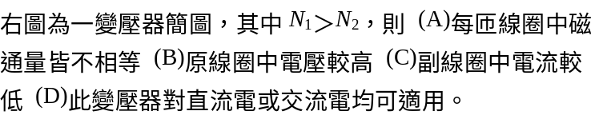 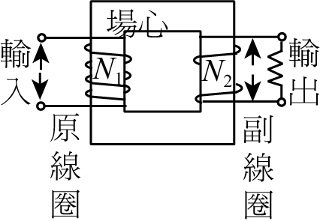
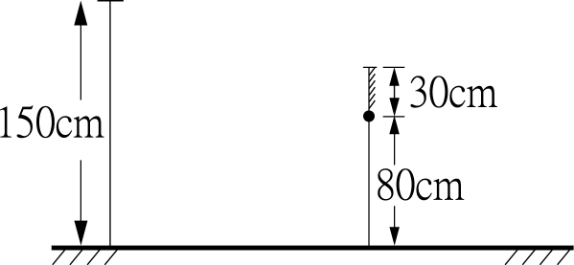
24. .麥高的身高165cm眼高150 cm，站在鏡長30 cm的平面鏡前，如圖所示，鏡子底離地面80 cm，則他經
由此鏡子可見的自己的最大像長為多少？ (A)165 cm (B)150 cm (C)110 cm (D)80 cm (E)60cm。
25. 如附圖所示，光以相同的入射角從水中射出到四種不同的介質中，其折射情形如下圖所示，則光在哪一
種介質中的傳播速率最快？ (A)Ａ (B)Ｂ (C)Ｃ (D)Ｄ
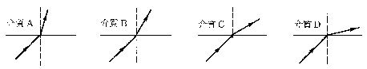
26. 已知兩物體由同一光源所引起的照度之比為1：16，則兩物體與光源的距離之比為 (A)4：1 (B) 1：4 (C) 16：1 (D) 1：16。
27. 下列有關針孔成像的敘述，何者正確？ (A)像與原物上下同向 (B)像與原物大小相同 (C)針孔愈大，成像效果愈好 (D)紙屏愈遠，成
像愈大 (E) 物離針孔愈遠，成像愈大。
28. 利用三用電表來檢測標示110伏特、100瓦特的燈泡的好壞，下列敘述何者正確？ (A)用電阻擋，測燈泡的電阻 (B)用電流檔，測燈泡的電
流 (C)用直流電壓檔，測燈泡的電壓 (D)用交流電壓檔，測燈泡的電壓。
29. 在電源及電壓一定的情況下，將兩個相同的燈泡以並聯使用及串聯使用，則哪一種接法的電源的輸出功率較小？ (A)串聯使用 (B)並聯使用
(C)一樣大 (D)以上皆非。
30. 依據歐姆定律：
(a)通電流的導線上之電阻和電壓成正比；和電流成反比
(b)導體的電阻由本身之材料條件所決定，和電流、電壓無關
(c)對確定的導線，其電壓和電流之比值就是它的電阻
(d)一定的電流流過導體，電阻越大，產生之電壓降越大
(e)電流和電阻成反比，其乘積為常量。
正確的敘述為？ (A)abc (B)bcd (C)ace (D)ade (E)bde。
31. 下列對於「電阻」的敘述，何者正確？ (A)一般金屬導體的電阻隨溫度的升高而降低 (B)導線電阻也和其導線材質有關 (C)超導體的電阻為
無限大 (D)導線截面積越大，則電阻越大。
32. 有一電路上的電流為10安培，則在10分鐘裡有多少電量流過電路上的任一截面？ (A)100 (B)600 (C)6000 (D)60000庫侖。
33. 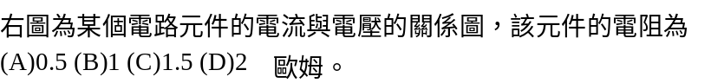 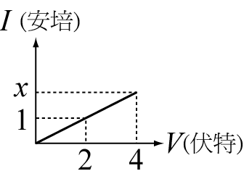
34. 隔壁王太太問起李媽媽說「你們家這個月用了多少電？」李媽媽回答「唉啊！用了300度。」這一段對話中談及用電量，這用電量指的是 (A)
用掉電荷 (B)用掉電流 (C)用掉電能 (D)用掉電阻。
35. 家用電器的金屬外殼常都有一條接地線，接地後，其作用為何？ (A)電器過熱時，可將多餘熱量導入地面 (B)接地構成通路，形成電流 (C)
漏電時，將電流導入地面 (D)使電器正負極保持恆定電壓 (E)降低電器的電阻值，減少電能的消耗。
36. 有一標示為100伏特、600瓦特的電熱器，若今天只能外接在80伏特的電源上時，則此電熱器所產生的電功率變為多少？ (A)600 (B)524
(C)480 (D)280 (E)384 瓦特。
37. 一條載有直流電的長直導線，其周圍的磁場分布，下列何者正確？
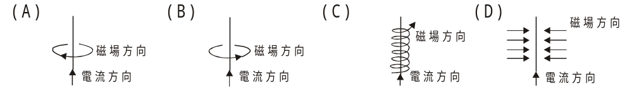
38. 有一理想的變壓器，其原線圈與副線圈的匝數比為1：10。今輸入端的電功率為100瓦特，則輸出端的電功率為
(A)10⁴ (B)10² (C)1 (D)0.01 (E)10^{－4} 瓦特。
39. 變壓器中使用的是何種電流？ (A)直流電 (B)交流電 (C)交流、直流均可使用。
40. 下列有關幾位科學家重要研究發現的敘述，何者錯誤？ (A)伏打發明電池 (B)庫侖發現電流的磁效應 (C)發現一般金屬導體兩端電壓與通過
電流成正比關係的是歐姆 (D)發現磁場的變動會產生電流的是法拉第 (E)富蘭克林首先將兩種電荷定名為正電與負電。

